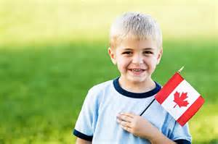
Le Canada
Le Québec

1. Lis la bulle et réponds aux questions.
Διάβασε το συννεφάκι κι απάντησε
Bonjour! Je m'appelle David Lejeune. J'ai 8 ans. Je suis canadien. Je suis né* et j'habite à Montréal. Montréal c'est au Québec, au Canada. Au Québec, au collège, on parle le français mais aussi l'anglais.

*. Je suis né=γεννήθηκα
Comment il s’appelle ? _______________________________
Il a quel âge ? _______________________________________
Il est né où ? ________________________________________
Il habite où ? _______________________________________
Où est le Québec ? __________________________________
Quelles langues on parle au Canada ? ___________________
___________________________________________________
Et toi? Dans quelle ville habites-tu? ______________________
Où est Xanthi ? _______________________________________

